***О правилах заготовки березового сока***

**0**

*Березовый сок остается одним из тех продуктов, которыми нас щедро наградила природа. Но здесь важно отблагодарить ее, а не навредить дереву. К сожалению, далеко не все знают, как правильно собирать березовый сок, не оставив после себя разрушительных следов. Поэтому цель нашей статьи не просто научиться собирать его, но и сделать так, чтобы береза подарила нам напиток и в следующем году.*

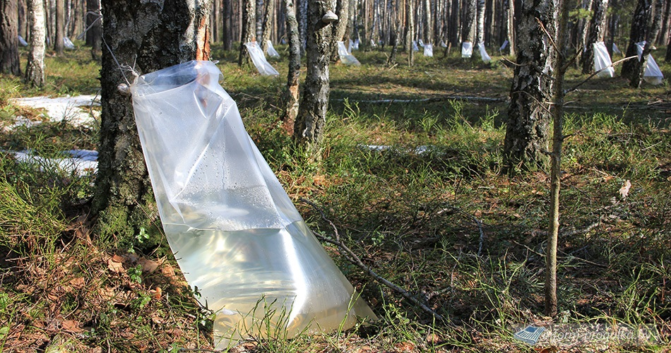

*Согласно «Правил заготовки пней и корней, заготовки древесных соков, создания плодово-ягодных, орехоплодных и иных лесных плантаций, по выращиванию на них лекарственных и иных растений» заготовка древесных соков осуществляется на участках лесного фонда не ранее чем за пять лет до наступления возраста рубок леса, а также на участках лесного фонда, предоставленных для рубок главного пользования. Заготовка древесных соков может также осуществляться на участках лесного фонда, на которых проводятся прочие рубки и рубки промежуточного пользования, из числа деревьев, подлежащих рубке.*

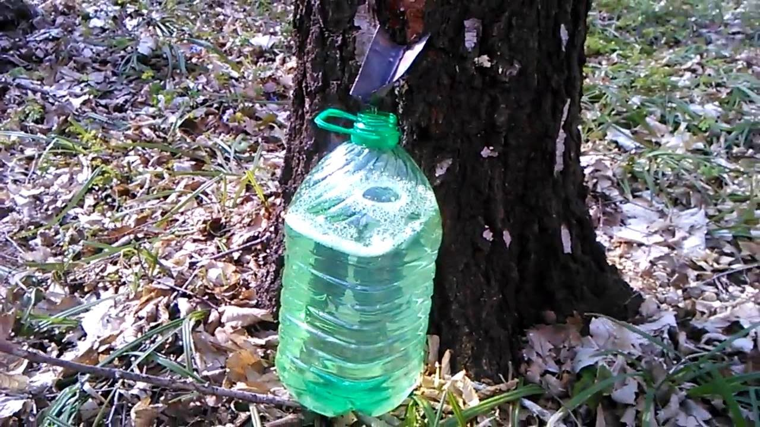

*В лесничествах определены участки леса, предназначенные для заготовки березового сока гражданами для собственных нужд. Все желающие заготовить сок должны обратиться в лесничество. Специалисты укажут специально отведенные для сбора сока участки, поведут инструктаж и проконтролируют технологию подсочки.*

*За нарушение Правил заготовки сока предусмотрена административная ответственность, согласно Кодексу Республики, Беларусь об административных правонарушениях.*

*Согласно статье 16.19 КоАП Республики Беларусь сбор и заготовка древесного сока на территории, где такие заготовки или сбор запрещены, либо их заготовка или сбор без разрешительных документов, когда его получение обязательно, или не в соответствии с ним, а также нарушение установленных сроков, применение запрещённых средств или методов заготовки древесного сока либо иное нарушение правил заготовки влекут наложение штрафа в размере до 20 базовых величин.*

*Кроме этого, законодательством определен порядок взыскания стоимости незаконно добытой лесной продукции. Так, за каждую тонну, незаконно добытого древесного сока, взыскивается сумма в размере 10 базовых величин.*

*За дополнительной информацией по вопросам природоохранного законодательства, или о фактах браконьерства обращаться в Оршанскую межрайонную инспекцию охраны животного и растительного мира по адресу: ул. Ленина д.6 тел. +375 29 769-79-11 либо по телефону «доверия» (80216) 51-20-25.*

*Начальник инспекции Д.И.Барило*